
ハウス・オブ・ザ・イヤー・イン・エレクトリック２００９ 大賞

「ムダの無い家」
＜受賞対象地域： Ⅱ、Ⅲ地域＞
日野建ホーム株式会社
○受賞のポイント
躯体の優れた断熱性能と高効率なヒートポンプ温水暖房システムにより、暖房エネルギー消費量が大幅に低減されています。高効率給湯機や各種節湯器具、照明の省エネ措置などもバランスよく導入されています。光熱費シミュレーションや全棟室内環境測定などの取り組みに加え、寒冷な地域において長期にわたりオール電化住宅を施工してきた実績が評価され、大賞に選定されました。
○製品の概要
「ムダの無い家」は硬質ウレタン断熱パネル「ＦＰの家」を標準化し、全熱交換換気システムと併用することで、次世代省エネ基準の約５０％減という省エネ性を実現（Ⅲ地域の場合）。
さらにヒートポンプ式温水暖房の放熱器をパネルラジエーターとし、サーモスタッドバルブにて室温を自動制御、ムダな熱エネルギーを使わない暖房システムを採用している。
躯体を初め、住環境を維持する設備まで、「エネルギーのムダ」にコンセプトを置いた、省エネ性と環境への負担軽減を実現した住まい。
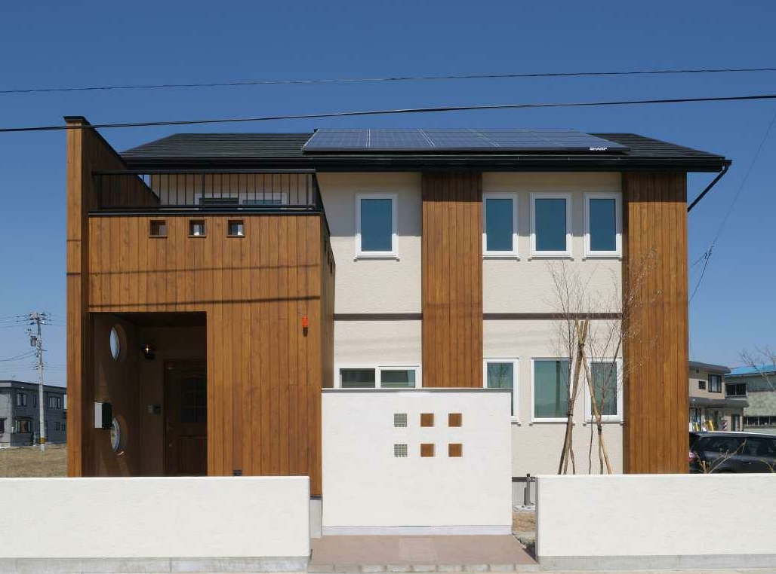
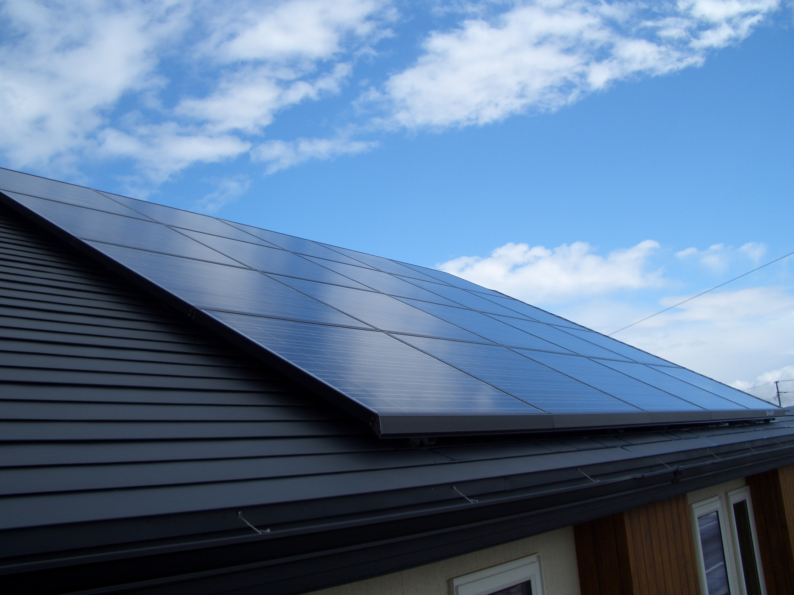

●CO2排出ゼロの太陽光発電システムで、低炭素社会に貢献。また、売電効果により家計の出費を助け、ゆとりある生活も実現。

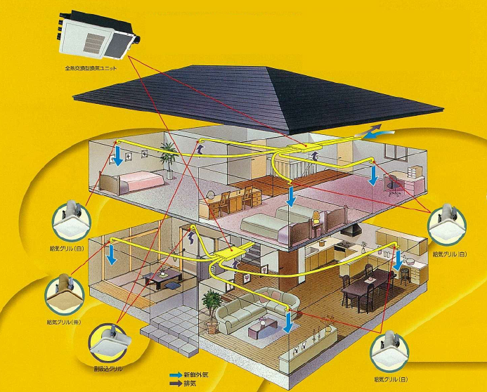
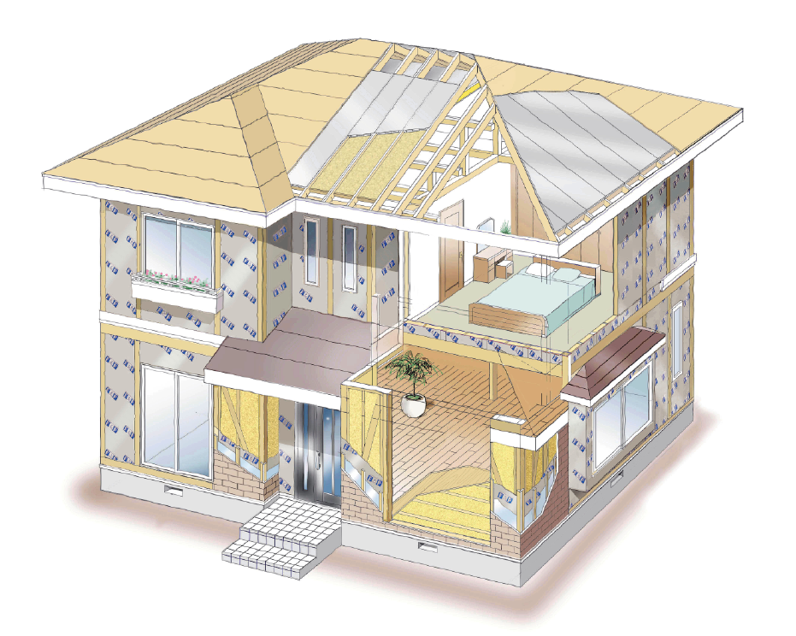

●熱損失の少ない熱交換率７０％の換気システムにより、室内環境の快適性を維持しながら、優れた省エネ効果を発揮。
●ヒートポンプ式温水暖房システムで快適な生活を実現すると共にCO2排出は従来の熱源の約1/3という環境性能を実現。
●次世代省エネ基準を上回る「ＦＰの家」は、快適性を維持しながら、家庭からのCO2排出量削減に貢献できる資産価値の高い住まい。

